Informe de Rendición de Cuentas UAESP-Control Social del Talento Humano

Unidad Administrativa Especial de Servicios Públicos-UAESP
Octubre de 2022

Luz Amanda Camacho Sánchez
Directora

Alexandra Roa Mendoza
Jefe Oficina Asesora de Planeación

Subdirectores y jefes de oficina
Ingrid Lisbeth Ramírez Moreno, Subdirectora de Servicios Funerarios y Alumbrado Público Fabián Fajardo Restrepo, Subdirector de Aprovechamiento (E)
Antonio Porras Álvarez, Subdirector de Recolección, Barrido y Limpieza
Fredy Ferley Aldana Arias, Subdirector de Disposición Final
Hermes Humberto Forero Moreno, Subdirector de Asuntos Legales
Rubén Darío Perilla Cárdenas, Subdirector Administrativo y Financiero
Alexandra Roa Mendoza, Jefe Oficina Asesora de Planeación
Julián Camilo Amado Velandia, Jefe de Oficina Asesora de Comunicaciones
César Mauricio Beltrán López, Jefe de Oficina TIC
Sandra Beatriz Alvarado, Jefe de Oficina de Control Interno

Equipo de trabajo
Kelly Ávila Ravelo, Oficina Asesora de Planeación
Nancy Rojas Romero, Oficina Asesora de Planeación
Ruth Ricaurte Peña, Oficina Asesora de Planeación
Katerine Serrano Poveda, Oficina Asesora de Planeación
Kelly Johana Garay Moreno, Oficina Asesora de Planeación
Sandra Martínez Páez, Subdirección Administrativa y Financiera

Tabla de contenido

Tabla de contenido 3
INTRODUCCIÓN 4
RENDICIÓN DE CUENTAS CONTROL SOCIAL DEL TALENTO HUMANO 4
Fase 1. Aprestamiento institucional para promover la Rendición de Cuentas 4
1. Conformación equipo de rendición de cuentas 4
2. Cronograma de actividades 4
3. Informe Control Social sobre la Gestión del Talento Humano 5
Fase 2. Metodología de la de Rendición de Cuentas UAESP-Control Social 5
1. Elaboración Metodología 5
2. Mural Colaborativo 6
3. Elaboración de la Estrategia de Comunicaciones 6
Fase 3. Preparación para la Rendición de Cuentas 7
1. Consultas ciudadanas 7
Fase 4. Convocatoria 8
1. Invitación grupos priorizados 8
2. Pieza para consulta del Informe de Talento Humano 8
Fase 5. Desarrollo de la Rendición de Cuentas UAESP-Control Social del Talento Humano 10
PREGUNTAS RECIBIDAS EN EL DESARROLLO DE LA RENDICIÓN DE CUENTAS 14
EVALUACIÓN 15
1. Encuesta Veeduría Distrital 15
2. Evaluación UAESP 23
CONCLUSIONES 23
RECOMENDACIONES 23
ANEXOS 23

INTRODUCCIÓN

Para la vigencia 2022 la Unidad Administrativa Especial de Servicios Públicos UAESP, en el marco de su Estrategia de Rendición de Cuentas, creó la Metodología de Rendición de Cuentas, Control Social del Talento Humano, con el fin de informar a sus grupos de interés, particularmente a la Ciudadanía, Colaboradores y Colaboradoras de la entidad sobre la gestión de la Unidad y resultados obtenidos durante el 2022, con relación a los temas de talento humano, desarrollo y bienestar de su personal tanto de planta como contratista en el marco de la implementación de la Política Pública Distrital de Gestión Integral del Talento Humano.

El presente informe se realiza sobre la rendición de cuentas de Control Social del Talento Humano, desarrollada en respuesta a la directiva de la Veeduría Distrital “Estrategia de Fomento del Control Social a la Gestión del Talento Humano en el Distrito”, llevada a cabo en el mes de septiembre, desarrollada como un espacio de diálogo que permite tener una interacción directa con las partes interesadas, de modo que, se continúe fortaleciendo los procesos de transparencia, prevención de la corrupción e incentivando la Participación Ciudadana como componente fundamental en la gestión de la Unidad. Es por esto que se surtió un proceso de consultas ciudadanas, tanto desde la planeación del mecanismo de diálogo, como durante el ejercicio y posterior a este; con el fin de hacer un ejercicio en doble vía.

RENDICIÓN DE CUENTAS CONTROL SOCIAL DEL TALENTO HUMANO
Atendiendo la Estrategia de Fomento del Control Social a la Gestión del Talento Humano en el Distrito, a través de la cual la Veeduría Distrital busca ejercer control sobre los procesos que adelantan las entidades en esta materia, la UAESP llevó a cabo el espacio de diálogo en 5 fases:

Fase 1. Aprestamiento institucional para promover la Rendición de Cuentas

Conformación equipo de rendición de cuentas
La Unidad cuenta con un equipo de rendición de cuentas, conformado a través de la delegación realizada por cada una de las Subdirecciones y Oficinas de acuerdo con los lineamientos de la Estrategia de Rendición de Cuentas. Para el desarrollo de este espacio de diálogo, se contó con la participación de los delegados y delegadas, por parte de la Oficina Asesora de Planeación, Subdirección Administrativa y Financiera, Subdirección de Asuntos Legales, Oficina Asesora de Comunicaciones y Relaciones Interinstitucionales, Oficina de Tecnología, Información y de las Comunicaciones.

Cronograma de actividades
Una de las responsabilidades de la mesa conformada para la Rendición de Cuentas, era establecer un cronograma que permitiera establecer las fechas para cada una de las actividades y una dependencia responsable. Este cronograma contempla las acciones a desarrollar desde la fase de planeación en el mes de abril, hasta la ejecución del espacio en el mes de septiembre.
Para su consulta, se puede acceder al siguiente link: https://www.uaesp.gov.co/sites/default/files/planeacion/9-Cronograma_de_rendicion_de_cuentas_VF.xlsx

Informe Control Social sobre la Gestión del Talento Humano
En el mes de septiembre del 2022, por parte de la Subdirección Administrativa y Financiera en articulación con la Subdirección de Asuntos Legales, se realizó el Informe de Control Social sobre la Gestión del Talento Humano en la UAESP, los temas abordados en este informe ejecutivo son netamente de competencia laboral y atiende todo lo que tiene que ver con el talento humano de la entidad con relación a la contratación de su personal, las estrategias implementadas en el marco del bienestar social, la política de integridad, entre otros temas relevantes para el desarrollo del espacio de diálogo.
El Informe fue publicado en la página web institucional y divulgado a los grupos de interés internos y externos de la Unidad para su consulta y presentación de inquietudes frente al mismo. Este documento se tomó como uno de los insumos base para la preparación de los contenidos e información de la Rendición de Cuentas.

Para su consulta, se puede acceder al siguiente link: https://www.uaesp.gov.co/sites/default/files/documentos/Informe_de_Gestion_Talento_Humano.docx

Fase 2. Metodología de la de Rendición de Cuentas UAESP-Control Social

Elaboración Metodología
En el marco del desarrollo del mecanismo de diálogo, se estableció una metodología específica que atendiera las necesidades de los grupos de interés priorizados para este espacio y los lineamientos de la Veeduría Distrital, esta metodología tiene como objetivo “… el desarrollo y evaluación de la Rendición de Cuentas UAESP-“Control Social del talento humano”, como escenario semipresencial para el diálogo Ciudadanía – Estado, fundamentado en elementos de información, lenguaje claro y diálogo en torno a procesos de prevención, acompañamiento y vigilancia a la gestión pública y el fortalecimiento de las oficinas del talento humano en la implementación de herramientas de integridad y prevención de la corrupción en el Distrito”
En la metodología se priorizó los Grupos de Interés involucrados de manera directa para esta Rendición de Cuentas, así mismo, se identificaron los mecanismos de divulgación y acceso de la información y se definieron los temas a presentar con relación a talento humano dando cumplimiento al lineamiento emitido por la Veeduría Distrital. Estos, se desarrollaron en el Informe Ejecutivo de Talento Humano de la entidad, el cual fue puesto en consulta a la ciudadanía para recibir sus observaciones.
Adicionalmente, se incluyó en la priorización de la información “Temas con enfoque”, de esta manera “atendiendo a los lineamientos de la Estrategia de Rendición de Cuentas de la UAESP, y reconociendo la importancia que tiene para la entidad generar espacios diversos e inclusivos a través de la apropiación de los enfoques, la información a presentar en esta Rendición de Cuentas, debe abordarse teniendo en cuenta los enfoques de derechos humanos: de género, diferenciales, poblacionales, territoriales y ambientales”
Finalmente, la metodología contempló una fase de convocatoria a la participación de la Rendición de Cuentas de Control Social del Talento Humano, con el fin de lograr que, de acuerdo con los grupos de interés identificados por la entidad, la Dirección General, la Subdirección Administrativa y Financiera y Oficinas invitara a sus grupos priorizados y de esta manera tener un mayor alcance.
De igual modo, se estableció un formulario de preguntas para que la ciudadanía registrara sus inquietudes con relación al ejercicio desarrollado.
Para su consulta, se puede acceder al siguiente link: https://www.uaesp.gov.co/sites/default/files/planeacion/6-Metodologia-Ajustada.docx

Mural Colaborativo
Se desarrolló una metodología específica para llevar a cabo el Mural Colaborativo, a través de esta herramienta, se busca promover la participación de los y las participantes, con respuestas sobre una o varias preguntas (In-Situ), con el fin de tener la interacción en el mismo momento de la actividad.

Para su desarrollo se requieren algunos materiales (cartulina, post-its, marcadores) y definir las preguntas que serán respondidas según el tema de la actividad. Posteriormente esta información se sistematiza y categoriza como parte de las actividades de retroalimentación de acuerdo con la necesidad para la que se crea el mural.

Elaboración de la Estrategia de Comunicaciones
Se elaboró la estrategia de comunicaciones para la Rendición de Cuentas UAESP – Control Social del Talento Humano entre los delegados de la Subdirección Administrativa y Financiera, la Oficina Asesora de Planeación – OAP y la Oficina Asesora de Comunicaciones OACRI, esta estrategia contenía:

TEMA | DESCRIPCIÓN | FECHA DE PUBLICACIÓN | MEDIO
Consulta informe | Se realizó consulta sobre inquietudes u observaciones sobre el informe de talento humano. | 22 de septiembre | Interno y externo
Convocatoria asistencia | Se realizó convocatoria para confirmación de asistencia presencial. | 22 de septiembre | Interno y externo
Invitaciones especiales | Se realizó envío por correo masivo a los grupos de interés priorizados: Ciudadanía, Gobierno, Autoridades de regulación y control, Talento Humano,Recicladores. | 23 de septiembre | Externo
Invitación a conectarse el día | Se realizaron piezas gráficas para socialización en redes sociales | 22-29 de septiembre | Interno y Externo
Evaluación del espacio | Se realizó consulta sobre evaluación del espacio | 29 de septiembre | Interno y externo
Videos para temas | Se realizaron videos y reels de apoyo para los temas de la agenda en el ejercicio de Rendición de Cuentas, | 29 de septiembre | Externo
Construcción Propia, UAESP 2022

Fase 3. Preparación para la Rendición de Cuentas

Consultas ciudadanas
Para la UAESP la Participación Ciudadana Incidente no sólo es un objetivo estratégico, sino que reconoce la importancia de fortalecer todos sus procesos a través de este componente, de esta manera se encuentra establecido en sus lineamientos institucionales, y para este caso en específico en la Estrategia de Rendición de Cuentas. De modo que, para llevar a cabo la Rendición de Cuentas de Control Social del Talento Humano, la entidad realizó 4 consultas ciudadanas, con el fin de poner a disposición de la ciudadanía y demás grupos de interés, información para su consulta, opinión y elección.

En este sentido, se llevó a cabo 2 consultas previas a la Rendición de Cuentas, 1 consulta durante el ejercicio de diálogo y, finalmente, 1 consulta para evaluar el mecanismo utilizado y la información presentada.

Consulta Informe Ejecutivo de Talento Humano: Sobre el informe no se presentaron observaciones

Consulta temas de interés: A través de esta consulta sólo se recibió una solicitud en cuanto a más información del Plan Institucional de Capacitación.

Preguntas durante la Rendición de Cuentas: A través de esta consulta se obtuvo 25 preguntas, de las cuales 4 fueron de las personas que asistieron de manera presencial, a través de la páginas web 9 y por redes sociales 12.

Consulta evaluación de espacio de Rendición de Cuentas: Se realizó una consulta especifica para evaluación del espacio de diálogo, de esta manera participaron 54 personas.

Fase 4. Convocatoria

Invitación grupos priorizados
De acuerdo con los Grupos de Interés priorizados en la Metodología definida, se enviaron las invitaciones de manera personalizada a las entidades que componen Representantes de Ciudadanía, Organizaciones de Recicladores, Gobierno, Autoridades de Regulación y Control y Sindicatos, de manera general se invito a Ciudadanía y Colaboradores (as) de la Entidad.
De esta manera se invitaron de manera directa 468 invitaciones:
GRUPO DE INTERÉS | NÚMERO DE INVITACIONES
Autoridades de regulación y control | 4
Gobierno | 62
Ciudadanía | 223
Sindicatos | 8
Organizaciones de recicladores | 161
Total | 468
Construcción Propia, UAESP 2022

Pieza para consulta del Informe de Talento Humano
Para llevar a cabo esta consulta ciudadana se realizaron dos piezas gráficas las cuales fueron socializadas tanto a los grupos de interés internos como externos.

- Pieza para Rendición de Cuentas UAESP- Control Social del Talento Humano
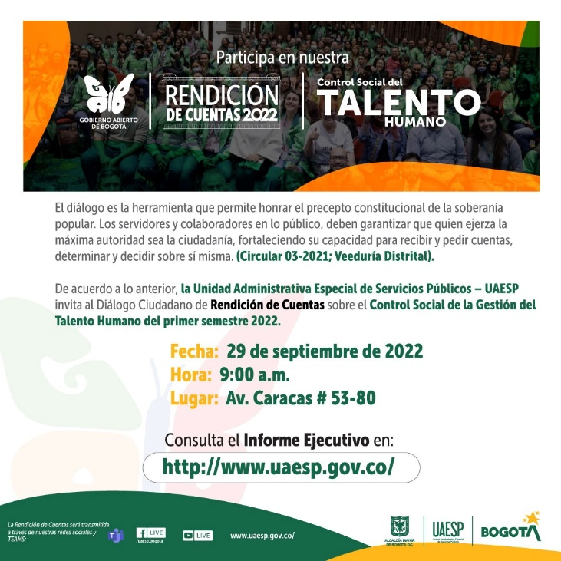

Con el fin de invitar tanto a la ciudadanía como a los demás grupos de interés, se diseñaron piezas comunicativas que hicieron parte de las invitaciones realizadas para tener un mayor alcance en el número de asistentes.

Fase 5. Desarrollo de la Rendición de Cuentas UAESP-Control Social del Talento Humano

- Agenda del día y Relatoría
La Rendición de Cuentas se llevó a cabo a través de una agenda que permitiera establecer los horarios, actividades y responsables de las actividades a desarrollarse durante el mecanismo de diálogo. Sobre esta agenda y teniendo en cuenta los temas priorizados a informar, la Subdirección Administrativa y Financiera a través de su proceso de Talento Humano fue quien intervino de manera directa, la jefe de la Oficina Asesora de Planeación tuvo un espacio en la agenda para abordar los temas del programa CALDAS y enfoques, así como SARLAFT. Así mismo se llevó a cabo durante varios momentos del espacio, la trasmisión de los testimoniales de funcionarios y contratistas de la entidad. Esta agenda también contó con un tiempo al finalizar la jornada para preguntas e intervenciones de la ciudadanía.
Por otra parte, y atendiendo los lineamientos de la Veeduría Distrital, se desarrolló una Relatoría de la Rendición de Cuentas UAESP- Control Social, sobre el desarrollo del espacio de diálogo, los temas abordados y la ejecución de lo planteado en la metodología. La relatoría se encuentra como documento anexo a este informe, este documento incluye la agenda del día de manera específica.

- Espacio de diálogo

  - Número de asistentes
Teniendo en cuenta que la rendición de cuentas se llevó a cabo de manera presencial y virtual, se contó con la participación de 447 personas de la siguiente manera:

Espacio | Número de personas
Presencial | 46
Facebook | 51
Stream | 157
Youtube | 193
Construcción Propia, UAESP 2022

  - Inclusión
Atendiendo la Estrategia de Rendición de Cuentas con relación a un “Diálogo Incluyente”, se utilizó un lenguaje claro tanto por parte de quienes en representación de la entidad lideraron el espacio como dentro de los videos y testimoniales que se presentaron en el desarrollo del espacio. Así mismo, con relación al espacio físico en el que se realizó la Rendición, se escogió un lugar con accesibilidad para toda la ciudadanía, un espacio sin restricción o barrera de cualquier tipo que pudiera impedir el ingreso de personas con alguna discapacidad física.
Finalmente, durante la Rendición de Cuentas se contó con intérprete de lengua de señas, de manera que la información pudiera llegar a toda la ciudadanía sin distinción alguna, tanto para quienes asistían de manera presencial como aquellas personas que lo hicieron de manera virtual, impactando así de manera directa a la comunidad sorda.

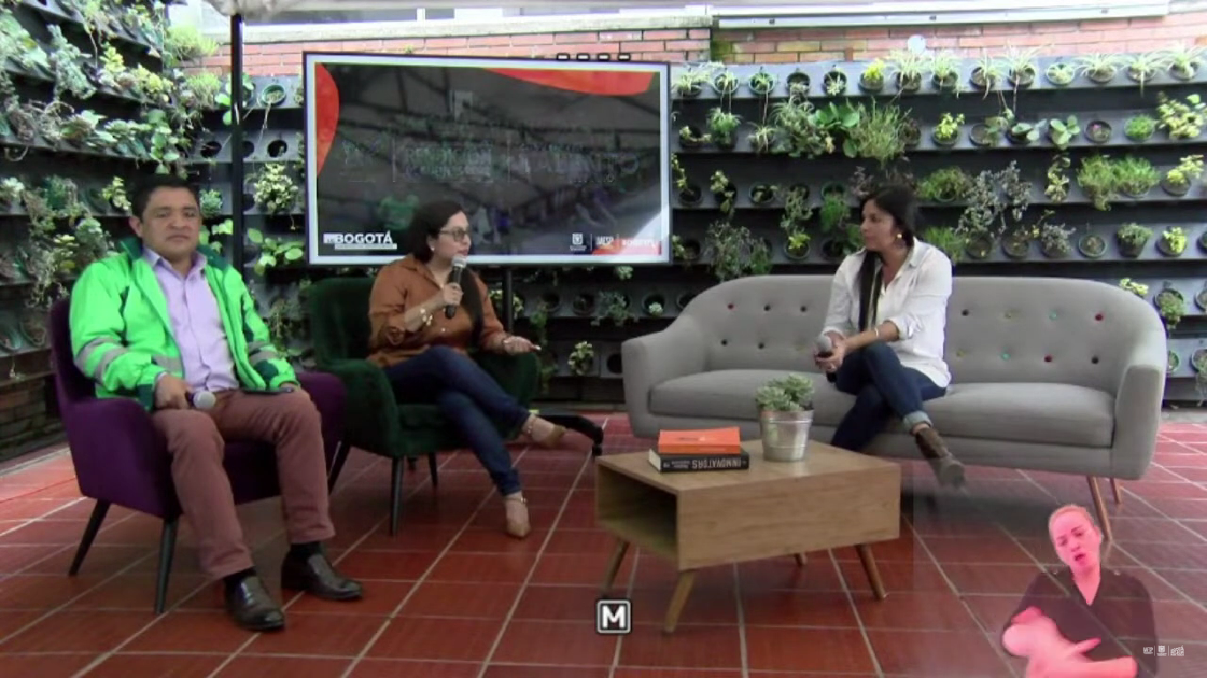
Rendición de Cuentas UAESP Control Social del Talento Humano 2022
- Mural
Como parte de las actividades de retroalimentación y consulta dentro de la Rendición de cuentas de Talento Humano, se propuso un mural colaborativo, con tres preguntas.
Primer pregunta: ¿Quién es la familia UAESP? Frente a la pregunta se presentaron las siguientes respuestas:
- Equipo de personas valiosas que aportan sus conocimientos y habilidades.
- Es un eje fundamental es mi día a día, ya que la mayor parte del día estoy junto a ellos, son un apoyo.
- Colaboradores al servicio de Bogotá y la familia.
- Un equipo al servicio de la ciudadanía y la construcción de una mejor Bogotá.
- Los que cuidamos a otros.
- Colaboradores al servicio de Bogotá.
- Amar lo que hacemos.
- Los servidores públicos también somos ciudadanos.
- Ser respetuoso por el cliente interno y externo.
- Nuestros jefes son la ciudadanía, no olvidar nos debemos a ellos.
- Somos todos desde la ciudadanía y sus espacios, hasta los funcionarios y contratistas UAESP
- Somos toda una gran familia en servicio de la ciudadanía.
- Compromiso, diligencia, amor por la ciudad.
- Somos todos y todas las que trabajamos en nuestra ciudad.
- Son muy exequibles hoy en día han mejorado.
- Todos somos UAESP unidos y eficientes.
- Una oportunidad en medio de la crisis para crecer y amar la ciudad.
- Una organización fundamental para garantizar el acceso a derechos y servicios.
- Mi familia compromiso, unión, respeto.
- Servir con amor y compartir con todos.
- La familia UAESP somos todos -comprometidos a un solo fin.
- Ser responsables con la ciudadanía.
- Un grupo de seres humanos que les interesa servir, ayudar y aportar.
- Somos parte de un gran engranaje de cuidado en Bogotá, equipo dispuesto y con compromiso..
- Un grupo que siempre trabaja en sinergia.
- Comprometido con la ciudadanía.
- Quiénes tienen alguna clase de vínculo con la entidad.
- Todos los que tenemos pasión por Bogotá.

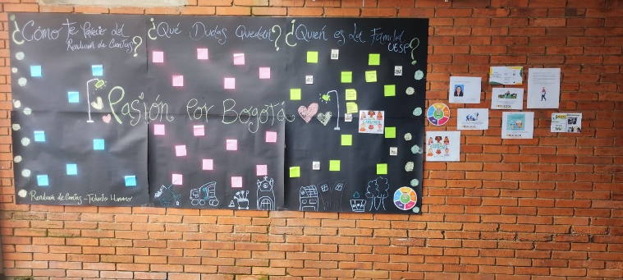

Segunda pregunta: ¿Cómo te pareció la rendición de Cuentas? Frente a la pregunta se presentaron las siguientes respuestas:

- Un espacio para compartir.
- Excelente forma de enterarnos de los avances del Talento humano
- Muy fácil y completo.
- Excelente la información que brindaron en especial programa de bienestar y capacitación.
- Un espacio importante para creer en la gestión pública.
- Un espacio necesario y muy sano.
- Transparencia en la información para la ciudadanía “Orgullo Uaesp”.
- Lenguaje claro y conciso.
- El mejor mecanismo para que los ciudadanos conozcan el mérito.
- Fue un proceso muy organizado que permitió aclarar la gestión de Talento Humano.
- Me gustó que se implementan diferentes metodologías y canales.
- Ejercicio valioso por los temas abordados y los espacios de preguntas y participación.
- Un espacio muy importante, gracias a todos por el esfuerzo, muy organizado.
- Muy buen ejercicio, dinámico y justo a tiempo y en información.
- Claro, incluyente y da mucha transparencia a los grupos de interés.
- Que haya más participación recicladora.
- Muy importante que la ciudadanía tenga conocimiento de lo que sucede en las entidades públicas.

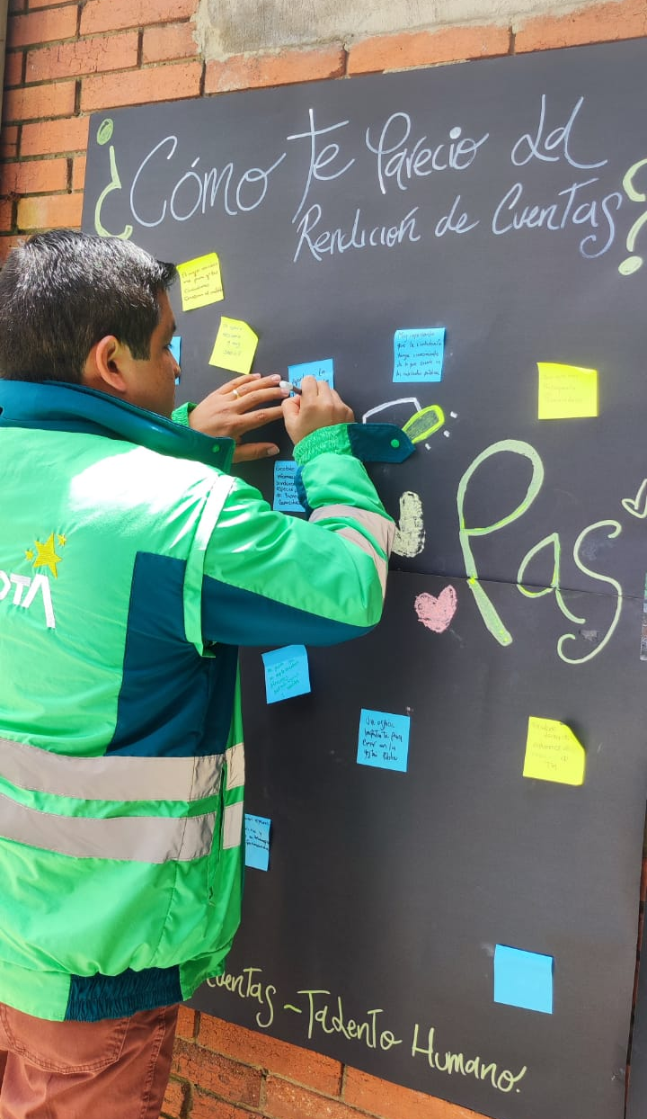

Tercer pregunta: ¿Qué dudas quedan? Frente a la pregunta se presentaron las siguientes respuestas:
- Dudas sobre el tema del concurso de ampliación.
- Algunas preguntas sobre beneficios quedaron pendientes.
- Cuando se sabe de la ampliación
- La participación de todos los equipos.

PREGUNTAS RECIBIDAS EN EL DESARROLLO DE LA RENDICIÓN DE CUENTAS

- Encuesta
Respecto al instrumento presentado durante la rendición de cuentas para permitir que los asistentes presentaran sus inquietudes, 4 de los 46 asistentes presenciales realizaron las siguientes preguntas:
- ¿Por qué el tema de bienestar el porcentaje más alto es el permiso sindical?
- ¿Qué lineamientos existen para la aplicación del teletrabajo para empleados a nivel asistencial, especialmente para los cargos secretariales y auxiliares administrativos?
- Necesito que me apoyen con el aforo de conjunto residencial por favor
- Para la apertura del concurso ¿influye el enfoque diferencial de género?
A través de las plataformas virtuales como Facebook y la página web se recibieron 21 preguntas, estas se encuentran detalladas dentro de la Relatoría del espacio de diálogo, el porcentaje de respuesta durante la Rendición de Cuentas es alto, no obstante, aquellas que no pudieron ser respondidas durante el espacio por el tiempo de la agenda, son tramitadas desde la OAP para cada una de la subdirecciones misionales en caso de tratarse sobre temas distintos al Talento Humano, y aquellas en materia de Gestión del Talento Humano son tramitadas y respondidas durante los tiempos previstos normativamente por parte de la Subdirección Administrativa y Financiera.

EVALUACIÓN

Encuesta Veeduría Distrital
A continuación se presenta el resultado de la encuesta aplicada a 54 asistentes a la rendición de cuentas de la gestión del Talento Humano de la Unidad Administrativa Especial de Servicios Públicos UAESP. Dicho instrumento fue elaborado por la Veeduría Distrital quien en representación de un funcionario público estuvo presente durante la rendición.
En dicho instrumento, la veeduría presenta 11 puntos de los cuales 10 corresponden a preguntas que orientan a los participantes de la rendición a elegir una de las opciones propuestas para cada una. Dichas preguntas permiten al participante presentar su percepción frente a los temas que se trataron sobre la gestión del Talento Humano en la UAESP. De igual manera se estableció un espacio para que los participantes presentaran sus comentarios frente a la información suministrada por los funcionarios públicos durante la rendición.

- ¿Qué tipo de actor es usted?
De las preguntas seleccionadas por los asistentes se encuentran las siguientes:
- Servidor Público (Servidores Públicos, Carrera Administrativa, Libre Nombramiento y remoción, Provisional). 21 participantes
- Colaborador del Estado (Contratista). 32 participantes
- Privado (Representantes de: empresas privadas, consultorías, agremiaciones y sociedades, organizaciones de cutos). 1 participante

El mayor porcentaje de participación en la aplicación de la encuesta corresponde a Colaboradores del Estado (Contratistas). Con el 59%. Respecto a los servidores de carrera, se contó con la participación del 39% y la asistencia de representación entes privados con el 2%

- ¿La información presentada en el diálogo ciudadano fue clara y precisa?
La respuesta seleccionada por los asistentes fue:
- Si, fue clara y respondieron gran parte de mis preguntas. 54 participantes

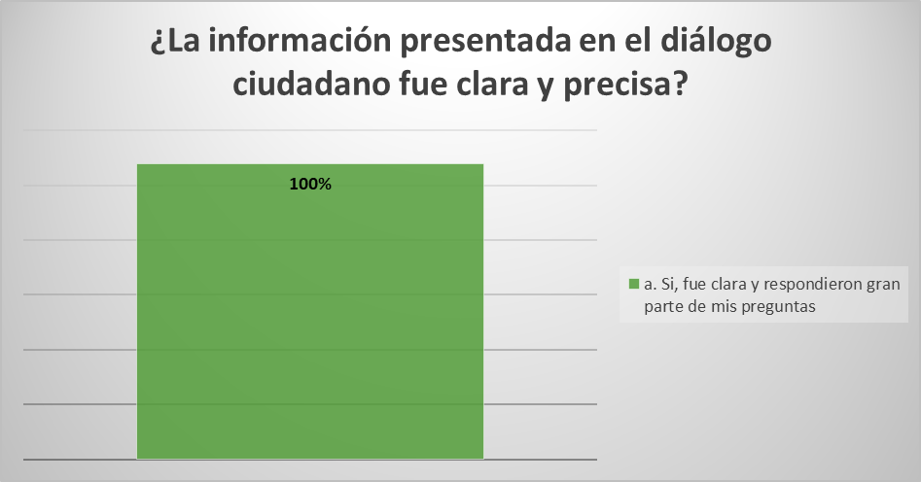

El 100 % de los participantes estuvo en total acuerdo que la información presentada fue clara y precisa.

- ¿El diálogo ciudadano trató solo temas relacionados con el talento humano de la entidad?
La respuesta seleccionada por los asistentes fue:
- Si. 54 participantes
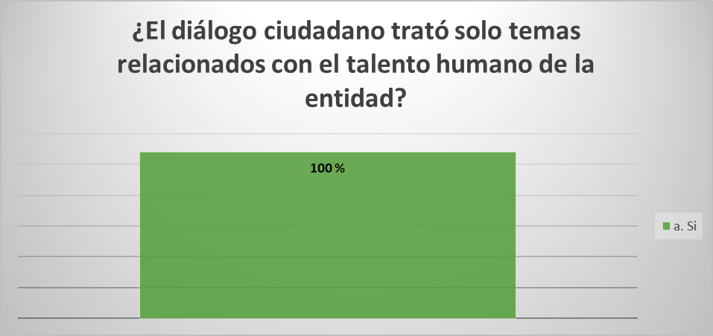
El 100 % de los participantes estuvieron en total acuerdo que la información presentada se trató solo de temas relacionados con el Talento Humano de la entidad.

- ¿En el espacio se habló sobre herramientas de integridad y prevención de la corrupción en la gestión del talento humano de la entidad?
Las respuestas seleccionadas por los asistentes fueron:
- Si, de manera amplia y suficiente. 52 participantes
- Superficialmente. 2 participantes

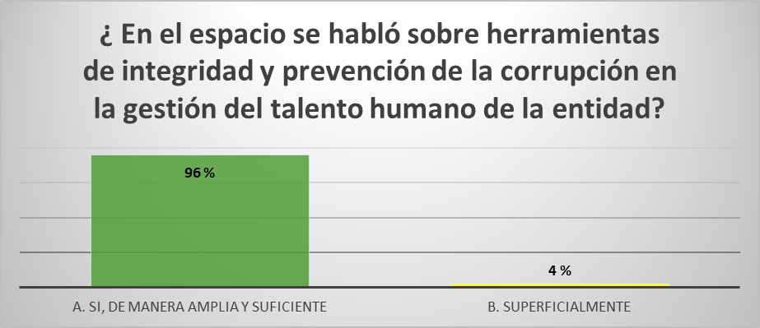

El 96 % de los participantes indicaron de manera positiva que la información recibida durante la rendición de cuentas sobre las herramientas de integridad y prevención de la corrupción en la gestión del Talento Humano de la entidad fue amplia y suficiente, mientras que el 4% indicó que se mostró de manera superficial.

- Frente a los temas relacionados con transparencia y medidas anticorrupción en el talento humano ¿Cómo calificaría usted estos contenidos?
La respuesta seleccionada por los asistentes fue:
- Bueno. 52 participantes
- Regular. 2 participantes

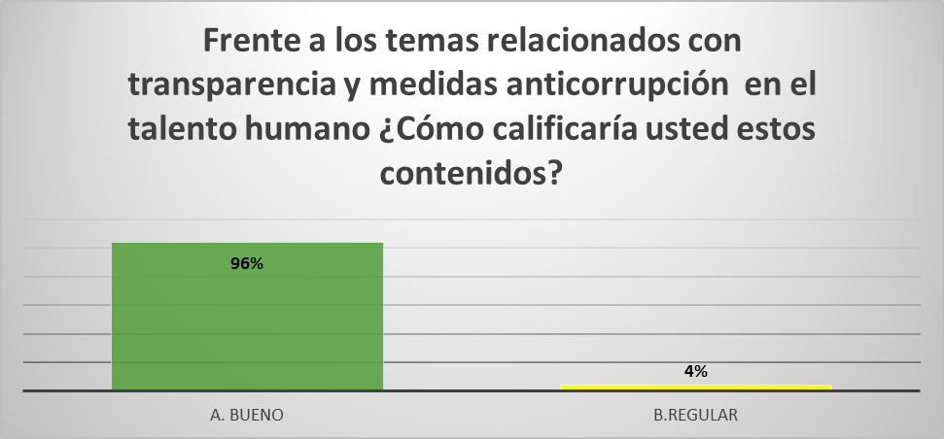

El 96 % de los participantes calificaron como bueno los contenidos relacionados con los temas de transparencia y medidas anticorrupción en el Talento Humano, mientras que el 4% indico que los contenidos presentados fueron regulares.

- ¿Considera que realmente hubo un diálogo de doble vía entre los ciudadanos y los funcionarios y/o colaboradores de la entidad?
Las respuestas seleccionadas por los asistentes fueron:
- Si, hubo un diálogo fluido en la ciudadanía 46 participantes
- Superficialmente 4 participantes
- No hubo diálogo con los ciudadanos 2 participantes
Dos celdas vacías- Sin respuesta 2 participantes

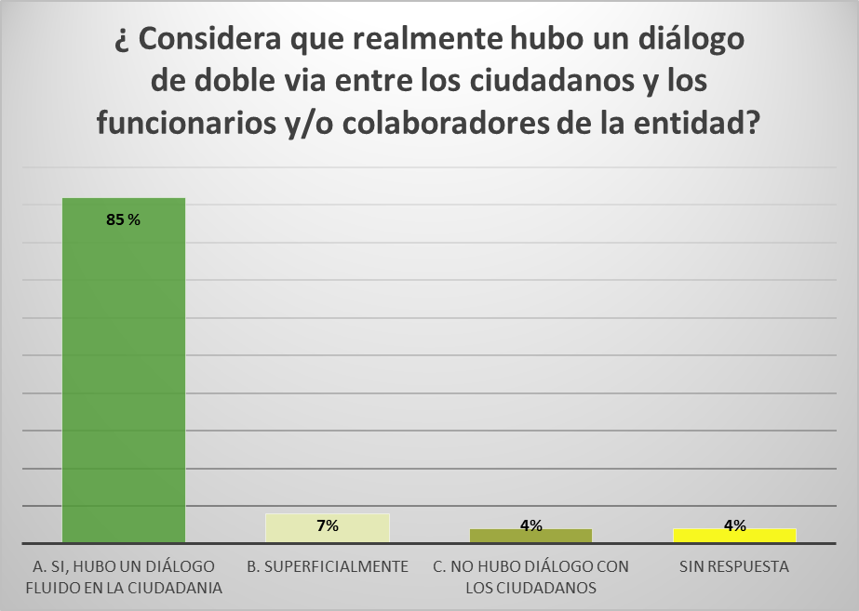
El 85 % de los participantes indicaron de manera positiva que existió un dialogo fluido entre los ciudadanos y los funcionarios de la entidad. El 7% Indicaron que se presentó dicho dialogo, pero de manera superficial, el 4% de los participantes indicaron lo contrario, su percepción es que no existió este dialogo y el otro 4% restante no respondió a esta pregunta.

- ¿Se sintió escuchado por parte de la entidad?
La respuesta seleccionada por los asistentes fue:
- Si 52 participantes
- Superficialmente 2 participantes

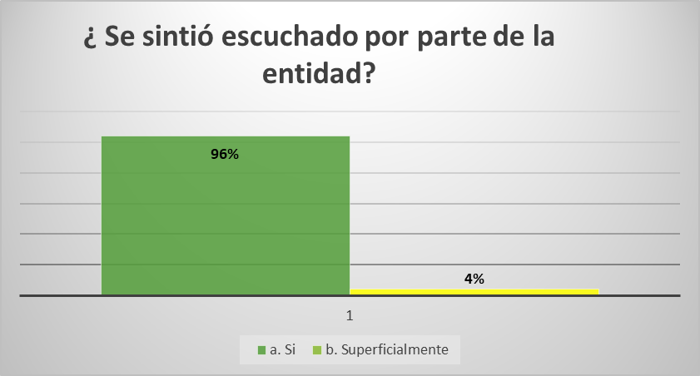
El 96% de los participantes se sintió escuchado por parte de la entidad en las diferentes intervenciones que dieron lugar. Mientras que el 4% de los asistentes, indicaron que no fueron escuchados
.
- ¿Usted siente que se llegó a algún compromiso con base en lo expresado por la ciudadanía?
La respuesta seleccionada por los asistentes fue:
- Si 48 participantes
- Si, pero no fue claro 1 participantes
- No 4 participantes
Una celda vacía 1 participante

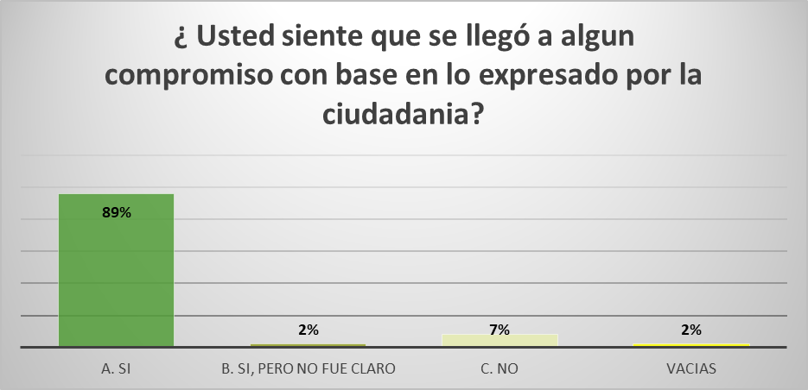
El 89 % de los participantes indicaron de manera positiva que existió un compromiso por parte de la entidad con lo expresado por la ciudadanía durante la rendición de cuentas, El 2% indico que se presentó de manera superficial el compromiso adquirido, mientras que el 8% de los participantes indican que no existió tal compromiso, el 2% restante no respondió a esta pregunta.

- ¿Considera que el medio seleccionado por la entidad para desarrollar el diálogo fue efectivo?
La respuesta seleccionada por los asistentes fue:
- Si 54 participantes

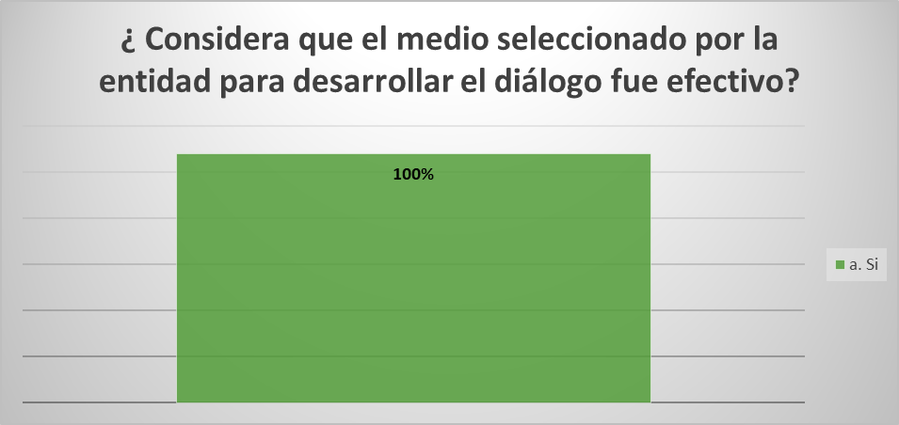

El 100% de los participantes consideró que el medio seleccionado por la entidad para desarrollar el diálogo fue efectivo.

- ¿Autoriza la protección de Datos personales de acuerdo con la Política de Datos de la Veeduría Distrital?
De los 54 participantes en la rendición de cuentas tanto presencial como virtual, el 96% por ciento dio autorización para la protección de daros personales. Se encontraron dos encuestas sin marcar dicho espacio correspondiente a los participantes presenciales.

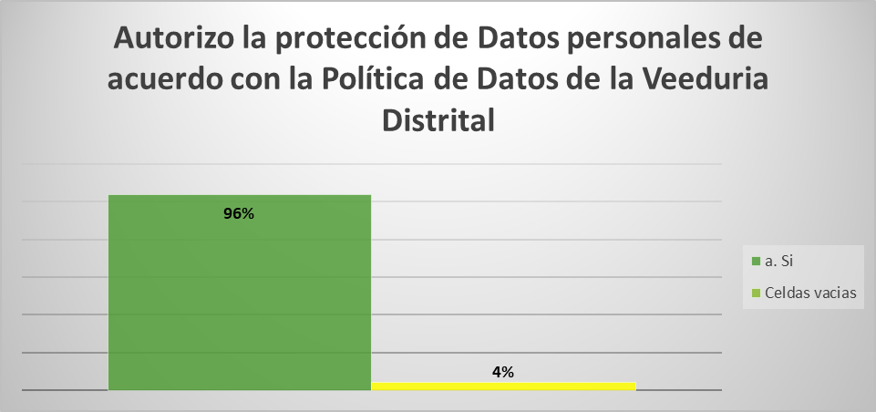

Para el espacio de los comentarios que se otorgó en la encuesta se encontró que, de los 54 participantes, 20 comentaron lo siguiente:

- Es una estrategia para dar a conocer las actividades que realizan las personas de talento humano que se han llegado a fortalecer después de la emergencia.
- Excelente estrategia que refleja la información de manera abierta a la ciudadanía, funcionarios y contratistas.
- Es muy importante para un espacio social con la ciudadanía
- Muy claro y cumplió con el propósito que se buscaba a través de los mismos.
- Excelentes estos espacios.
- Participé conectada por Facebook live
- Stream
- Muy bueno participar y estar enterado de los procesos de la entidad
- Fue un espacio que permitió conocer a profundidad el trabajo realizado por el equipo de talento humano teniendo en cuenta un lenguaje claro para la comunidad.
- Al momento no se han abierto el espacio para preguntar a la ciudadanía por lo tanto no aplican algunas preguntas.
- Espacio que permite conocer los procesos que se hacen a diario de las actividades del distrito y de esta manera fomenta la mejora de los mismos.
- Excelente espacio para que la ciudadanía conozca los mecanismos para ingresar a una entidad pública
- Muy buena organización
- Las entidades se esmeran por adelantar estos espacios, pero los ciudadanos externos participan en un porcentaje bajo.
- Me gustó la intervención de algunas áreas que demuestran el compromiso para el talento humano de la UAESP.
- Diálogo dinámico, pedagógico y claro
- Las intervenciones con la ciudadanía se evidencian a través de las redes sociales de la unidad y las que no participamos directamente podemos estar enterados de ello.
- Fue muy clara la información y se entendió todo
- Gran espacio para conocer un poco más la entidad.
- Importante que la ciudadanía conozca cómo funciona y que tiene oportunidades de aplicar y pertenecer a la planta de personal, funciona y bien.

Evaluación UAESP
En el mismo instrumento presentado por parte de la Unidad durante la rendición de cuentas para permitir que los asistentes presentaran sus inquietudes, se contaba con un espacio de evaluación. Cuatro (4) de los cuarenta y seis (46) asistentes presenciales contestaron:
- Excelente: 2
- Muy buena:1
- No indicó su percepción:1

CONCLUSIONES

- El espacio de Rendición de Cuentas de Talento Humano, permitió que la ciudadanía conociera la gestión de la entidad en materia laboral, lo que permitió mayor nivel de información en esta materia, sin interferir con asuntos misionales que son sobre los cuales hay un mayor número de espacios durante el año.
- El espacio cumplió con criterios de accesibilidad, lenguaje claro e incluyente, así como información a través de testimoniales, de manera que permitió tener un ejercicio equitativo y sin barreras.
- Para el 2022, después de la Audiencia Pública, esta es la Rendición en la que mayor asistencia y participación se ha logrado por parte de la ciudadanía.
- El espacio tuvo una participación muy activa de los asistentes, tanto de los que acudieron de manera presencial como aquellos que se conectaron, lo que permitió tener un tiempo de preguntas que fueron respondidas de manera inmediata por el equipo de la Subdirección Administrativa y Financiera, así mismo se contó con la asistencia de un delegado de la Veeduría Distrital y de la jefe de la Oficina de Control Interno, lo que permite dar cuenta de la transparencia del proceso.

RECOMENDACIONES

- Como recomendación recibida por parte del delegado de la Veeduría Distrital, se debe tener en cuenta para un próximo espacio de diálogo sobre Talento Humano, hacer un banco de hojas de vida por parte de la entidad con el fin de invitar a las personas de esta base de datos y de esta manera puedan enterarse de los procesos de reclutamiento.
- Invitar y socializar a los grupos de interés priorizados con mayor antelación, con el fin de lograr una participación más activa por parte de estos, de ser necesario crear una base de datos de entidades priorizadas para confirmar su asistencia e incentivar la participación al espacio de manera presencial.
- Continuar definiendo una metodología específica que focalice las actividades que se desarrollarán desde la fase de planeación, así como generar un informe final, solamente la relatoría no es suficiente, ya que esta aborda únicamente el desarrollo del mecanismo de diálogo y no las otras fases.

ANEXOS

Relatoría Rendición de Cuentas UAESP-Control Social del Talento Humano
Minuto a Minuto Rendición de Cuentas UAESP-Control Social del Talento Humano
Guion Rendición de Cuentas UAESP-Control Social del Talento Humano
Registro trasmisión Rendición de Cuentas UAESP-Control Social del Talento Humano
Evidencias y soportes respuestas Rendición de Cuentas UAESP-Control Social del Talento Humano
Soporte presentación Rendición de Cuentas UAESP-Control Social del Talento Humano

Metodología Rendición de Cuentas UAESP- Control Social del Talento Humano

